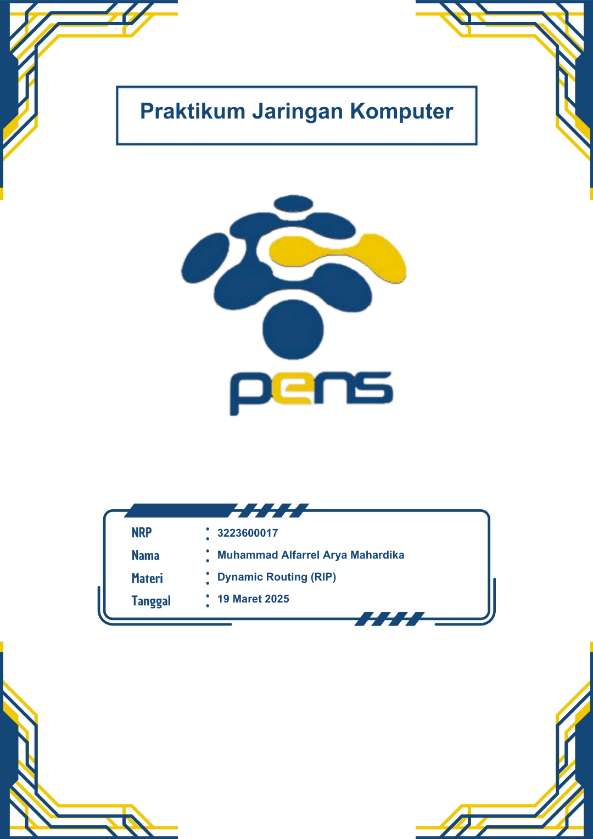

1. Tujuan
   1. Mahasiswa dapat melakukan konfigurasi dynamic routing menggunakan Packet Tracer
   2. Mahasiswa dpaat menjelaskan cara kerja routing information protocol (RIP)
   3. Mahasiswa dapat menjelaskan perintah-perintah yang digunakan pada konfigurasi router
2. Dasar Teori

Dynamic Routing adalah metode routing di mana rute ke jaringan tujuan ditentukan dan diperbarui secara otomatis oleh router menggunakan protokol routing dinamis. Tidak seperti static routing yang harus dikonfigurasi secara manual, dynamic routing memungkinkan router untuk berbagi informasi rute dengan router lain dan menyesuaikan jalur secara otomatis jika terjadi perubahan dalam jaringan.

Cara kerja dynamic routing melibatkan penggunaan protokol routing dinamis seperti RIP (Routing Information Protocol), OSPF (Open Shortest Path First), dan BGP (Border Gateway Protocol). Router yang menggunakan dynamic routing akan saling bertukar informasi tentang jaringan yang dapat mereka jangkau. Jika ada perubahan dalam topologi, misalnya karena kegagalan jaringan atau jalur yang lebih optimal tersedia, router akan secara otomatis memperbarui tabel routing mereka tanpa campur tangan administrator.

Keunggulan utama dynamic routing adalah fleksibilitas dan kemampuannya untuk menyesuaikan diri dengan perubahan dalam jaringan. Dynamic routing sangat cocok digunakan dalam jaringan besar atau kompleks yang sering mengalami perubahan, karena administrator tidak perlu mengonfigurasi rute secara manual setiap kali ada perubahan topologi. Selain itu, dynamic routing lebih efisien dalam memilih jalur terbaik berdasarkan parameter tertentu, seperti kecepatan atau jumlah hop.

Namun, dynamic routing juga memiliki beberapa kekurangan. Salah satunya adalah penggunaan sumber daya yang lebih besar dibandingkan dengan static routing. Karena router harus terus menerus bertukar informasi dengan router lain, dynamic routing membutuhkan lebih banyak pemrosesan CPU dan memori, serta bandwidth untuk komunikasi antar-router. Selain itu, konfigurasi awal dynamic routing bisa lebih kompleks dibandingkan dengan static routing, terutama jika menggunakan protokol seperti OSPF atau BGP yang memiliki banyak parameter yang harus dikonfigurasi dengan benar.

Sebagai contoh, dalam jaringan yang menggunakan OSPF, router akan saling bertukar informasi topologi dan menentukan jalur terbaik secara otomatis. Jika salah satu jalur utama mengalami gangguan, OSPF akan segera mencari alternatif terbaik tanpa perlu intervensi dari administrator. Hal ini membuat dynamic routing sangat cocok untuk jaringan perusahaan besar atau penyedia layanan internet yang menangani banyak rute dan sering mengalami perubahan topologi.

Dynamic routing lebih disarankan untuk jaringan yang luas dan kompleks, terutama jika terjadi perubahan jalur secara sering. Namun, untuk jaringan kecil atau yang jarang berubah, static routing tetap menjadi pilihan yang lebih sederhana dan efisien.

1. Prosedur
   1. Buatlah topologi seperti pada gambar dibawah menggunakan simulator Packet Tracer, dimana perangkat yang dibutuhkan yaitu:

a. End devices: PC

b. Network devices: Switch, Router

c. Connections: Copper Straight-Through, Serial DCE

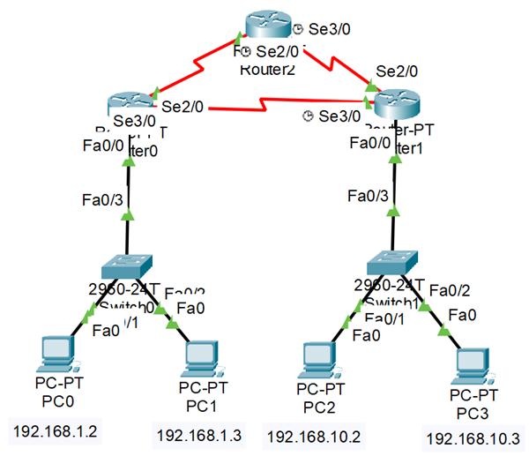

* 1. Lakukan konfigurasi IP Address, subnetmask, dan default gateway pada semua end device:

1. 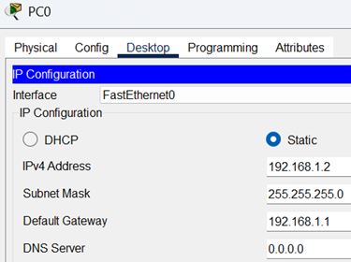PC 0
2. 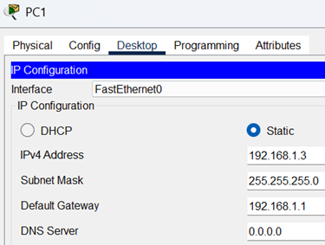PC 1
3. 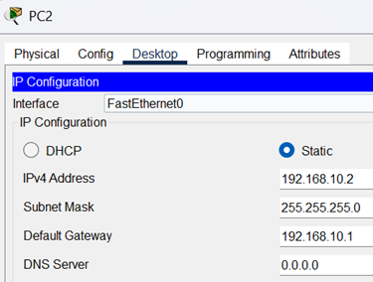PC 2
4. 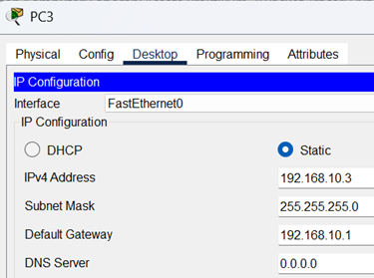PC 3
   1. Lakukan konfigurasi pada semua router baik melalui CLI atau Router Config:
5. 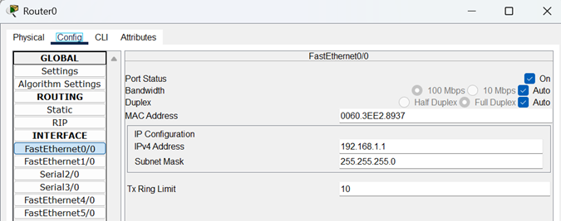Konfigurasi Fast Ethernet 0/0 dan Serial 2/0, 3/0 pada Router 0

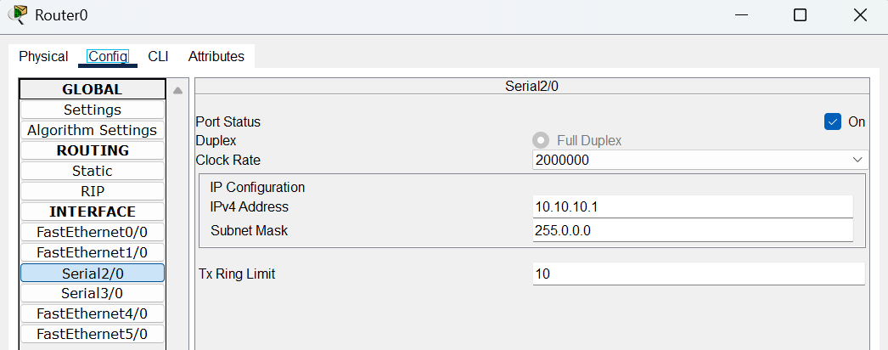

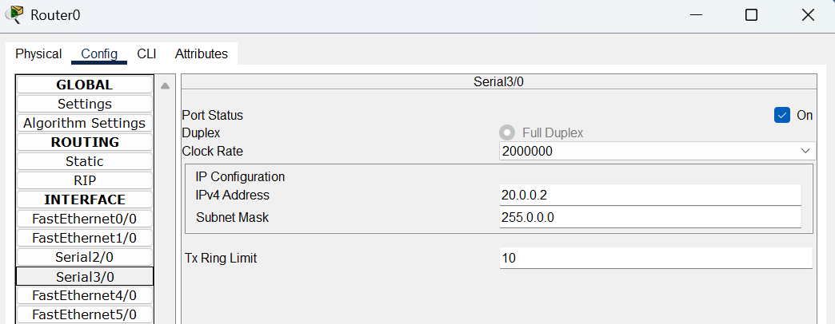

1. 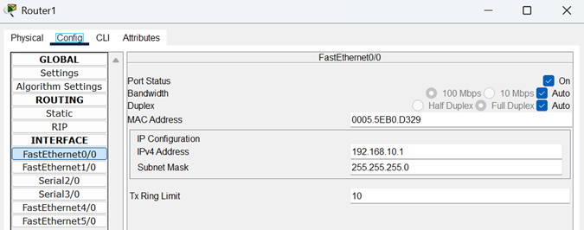Konfigurasi Fast Ethernet 0/0 dan Serial 2/0. 3/0 pada Router 1

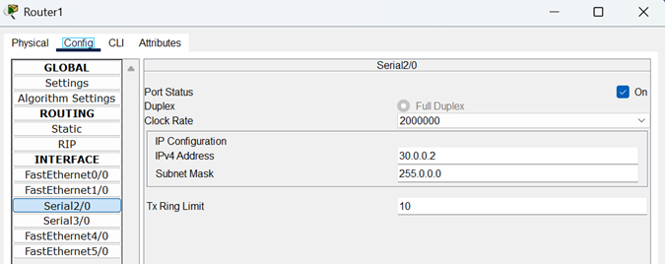

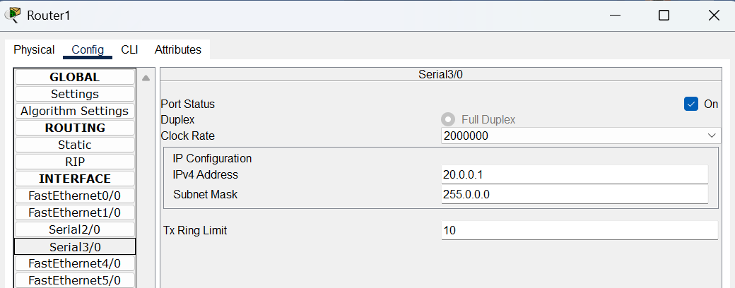

1. Konfigurasi Serial 2/0 dan 3/0 di Router 2

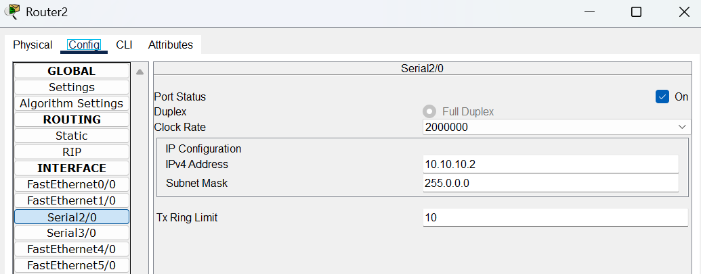

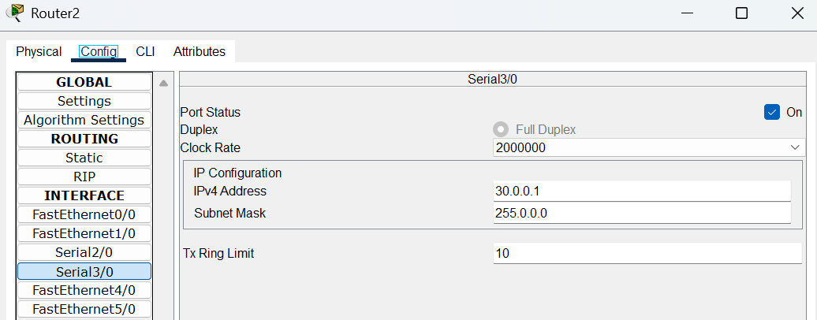

* 1. Lakukan konfigurasi routing dinamis menggunakan protokol RIP pada semua router

1. Router 0

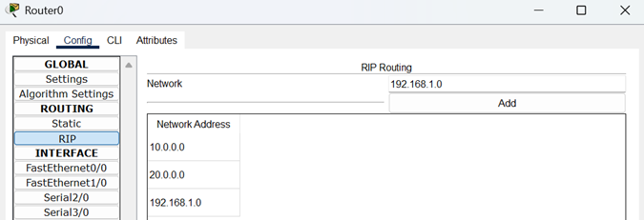

1. Router 1

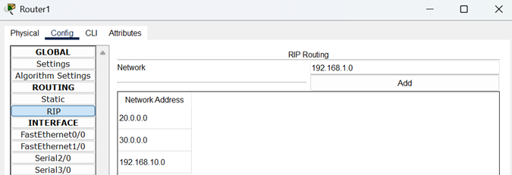

1. Router 2

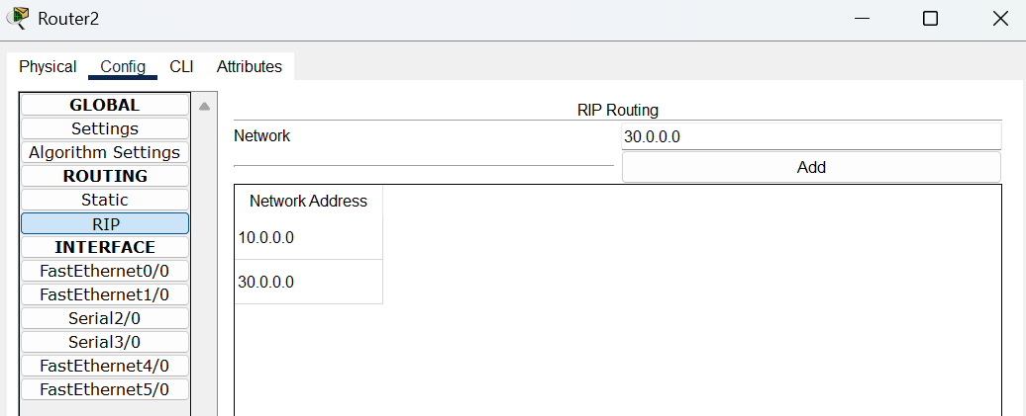

* 1. Setelah semua konfigurasi selesai lakukan pengecekan tabel routing pada semua router.

1. Router 0

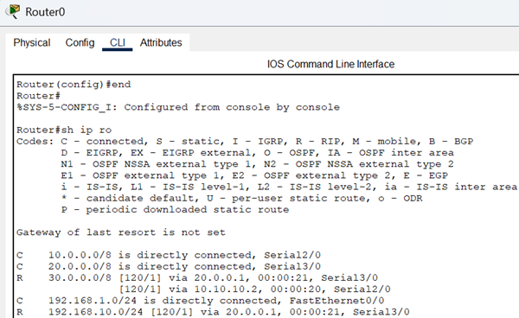

1. Router 1

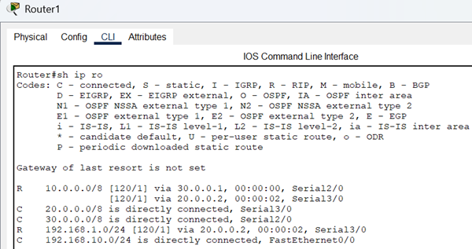

1. Router 2

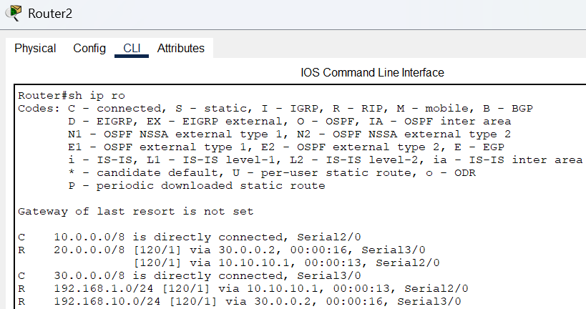

* 1. Lakukan tes ping ke semua PC dan dari PC ke semua router, kemudian tampilkan hasil percobaan anda.

1. PC 0 ke PC lain

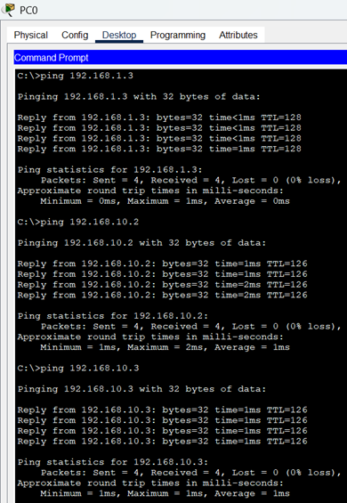

1. PC 1 ke PC lain

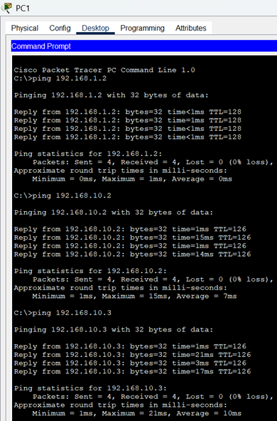

1. PC 2 ke PC lain

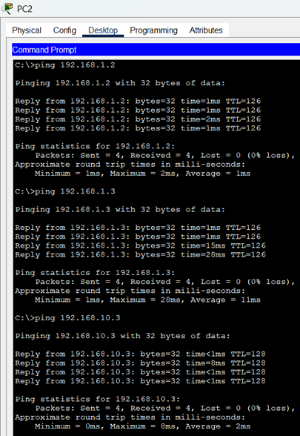

1. PC 3 ke PC lain

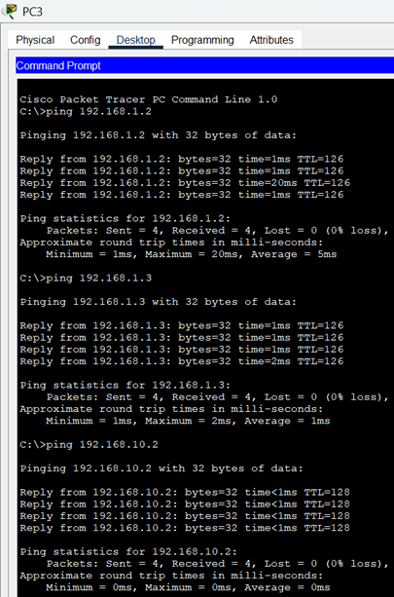

* 1. Gunakan perintah tracert untuk menganalisa pengiriman paket data dari pengirim hingga penerima pada semua PC

1. PC 0

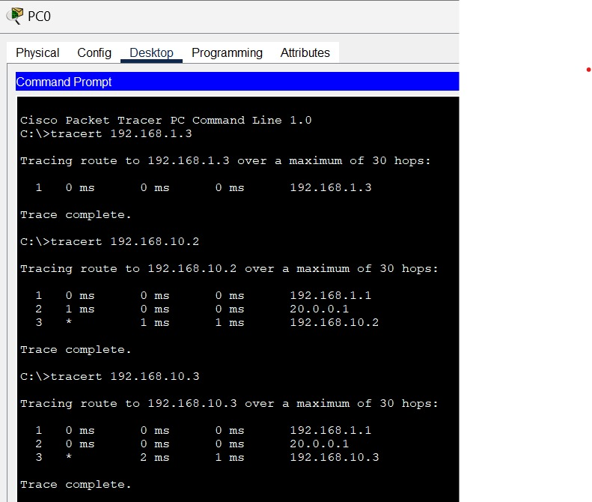

1. PC 1

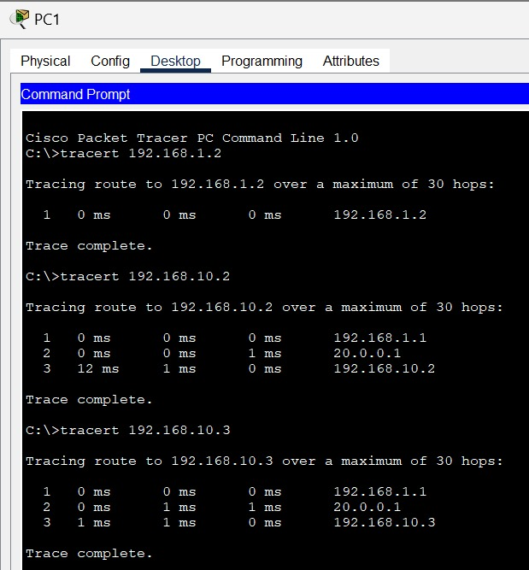

1. PC 2

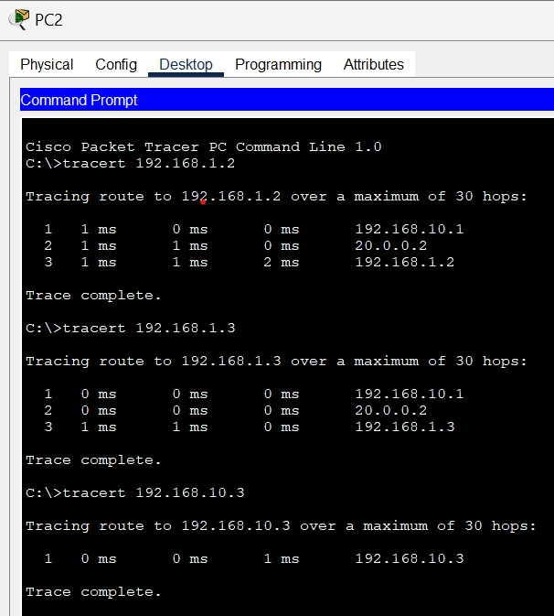

1. PC 3

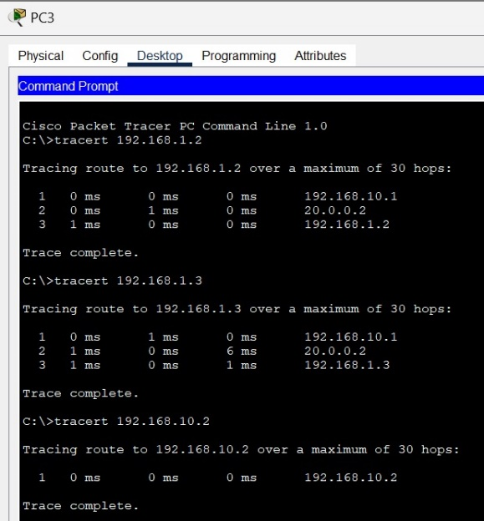

* 1. Bila kabel serial yang menghubungkan Router 0 dan Router 1 dihilangkan, apakah PC 0 dan PC 3 tetap bisa berkomunikasi tanpa melakukan konfigurasi routing ulang? Jelaskan mengapa hal tersebut bisa terjadi? Lakukan percobaan, tampilkan topologi dan hasil pengujian menggunakan perintah ping dan tracert pada laporan anda.

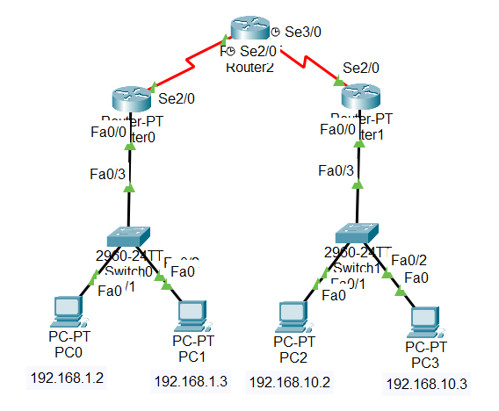

Hasil Ping di PC 0 dan tracertnya adalah

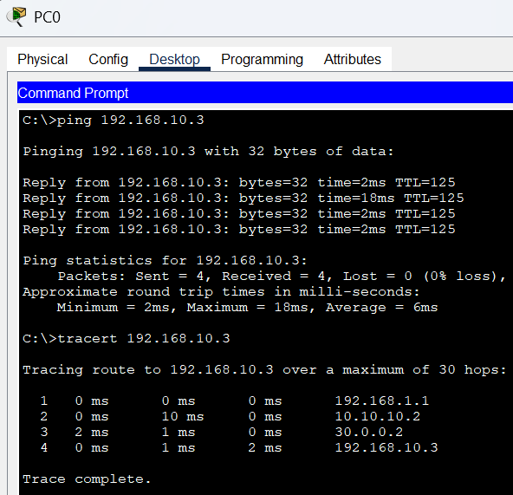

Dari hasil ping yang didapatkan menunjukkan bahwasannya paket terkirim dengan baik, jadi antar komputer di router 0 dengan router 1 masih bisa berkomunikasi walaupun kabel serial yang menghubungkan kedua router ini secara langsung dihilangkan. Walaupun langsung dihilangkan begitu saja, protokol RIP yang mana berbasis dynamic routing bisa secara otomatis menyesuaikan jalur pengiriman sebuah packet dengan mencari alternatif jalan yang lain tanpa adanya intervensi manual. Jadi packet akan dikirimkan dahulu melewati router 2 baru masuk ke router 1 nya.

Dynamic Routing RIP akan mengupdate jalur routing secara berkala ke router tetangga, jika kabel terputus maka router akan langsung mencari jalan alternatif dengan melihat jalur ke router tetangga yang mana dari router tersebut bisa menjadi media atau jembatan ke router tujuannya. Proses ini akan terjadi tanpa perlu konfigurasi manual dari user, sehingga komunikasi akan tetap berjalan dengan lancer.

* 1. Lakukan konfigurasi routing dinamis menggunakan protokol RIP untuk topologi berikut. Bila konfigurasi sudah selesai, lakukan pengujian menggunakan perintah ping dan tracert

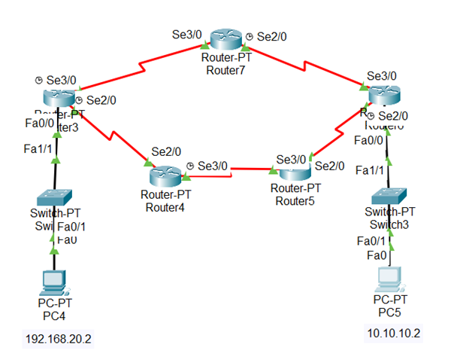

Tes koneksi menggunakan PDU

1. PC 4 ke PC5

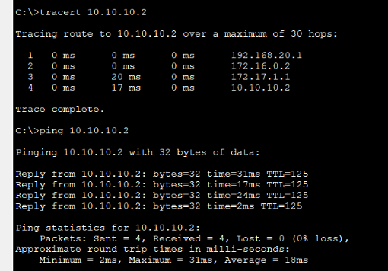

1. PC 5 ke PC 4

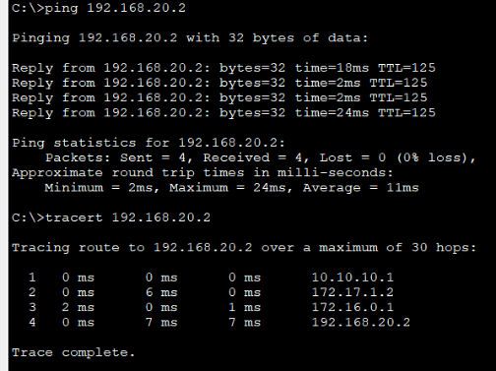

* 1. Lakukan Analisa routing untuk komunikasi antara PC A (PC 4) dan B (PC 5) pada No.9 berdasarkan pengujian menggunakan perintah tracert

Analisa

Pada topologi Langkah percobaan nomor 9 terdapat 5 router yaitu Router 3 hingga Router 7. End device PC4 terhubung dengan router 3 dan PC 5 terhubung dengan router 6. Karena bentuk hubungan kelima router ini loop, maka dimungkinkan perjalanan paket melalui jalur yang berbeda-beda untuk pengiriman dari PC 4 ke PC 5 maupun sebaliknya. Paket yang dikirim dari PC4 ke PC 5 bisa melewati jalur dari router 3→ Router 4 → Router 5 → Router 6, atau melalui Router 3 → Router 7 → Router 6, tergantung dengan konfigurasi dan kepadatan pengiriman jaringan. Hal ini dimungkinkan karena protkol RIP memungkinkan untuk memilih jalur terbaik sesuai dengan jalur-jalur terhubung ke setiap routernya.

Hasil tracet dari PC 4 ke PC 5 menunjukkan bahwa PC 4 → Router3 (192.168.20.1) → Router7 (172.16.0.2) → Router 6(172.17.1.1) → PC 5 (10.10.10.2). sedangkan untuk PC 5 ke PC 4 adalah PC 5→ Router6 (10.10.10.1) → Router7 (172.17.1.2) 4 → Router3 (171.16.0.1) → PC 4 (192.168.20.2). perbedaan ini menunjukkan bahwa hubungan router dengan topologi tersebut dengan menggunakan protkol RIP bisa memilih jalur berdasarkan metrik seperti hop count atau jalur yang paling optimal untuk setiap arahnya, yang mana dalam topologi tersebut dari PC 4 ke PC 5 melewati Router dengan rute paling dekat, begitu pula PC 5 ke PC 4. Barulah, jika jalur router menuju router7 di putus maka perjalanan paket yang dikirim akan melewari router 4 dan router 5. Protokol akan merutekan secara dinamis jalur terbaiknya.

1. Analisa

Pada Praktikum Ketiga ini selain melakukan percobaan static routing juga dilakukan salah satu protokol dynamic routing yaitu RIP atau Routing Information Protocol. RIP ini adalah salah satu protokol dynamic routing yang menggunakan distance vector algorithm untuk menentukan jalur terbaik dalam jaringan. RIP ini nanti akan mengandalkan jumlah hop count atau lompatan antar counter untuk mennetukan jalur terbaik menuju jaringan tujuan end devicenya. Jika ada salah satu kabel atau jaringan rusak, maka router akan secara otomatis mengupdate tabel routingnya dan menyebarkannya ke router lain agar nanti saat pengiriman packet router bisa menggunakan jalur yang berbeda dibandingkan sebelumnya. Untuk membuktikan hal tersebut dibuatlah simulasi dalam packet tracer, ada dua topologi yang dibuat berikut topologi pertama:

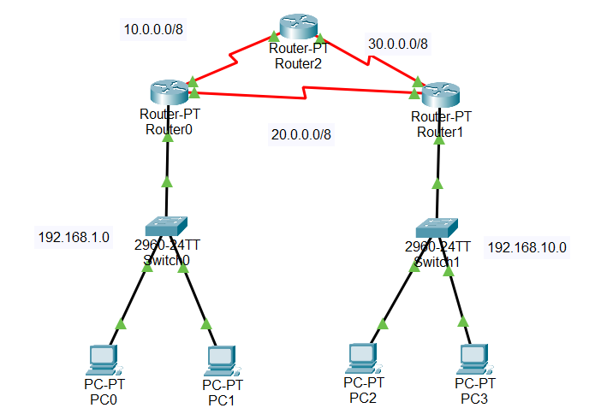

Dalam topologi diatas ada dua network lokal yaitu 192.168.1.0 dan 192.168.10.0 yang menghubungkan end device dengan router. Lalu ada tiga network WAN yang mana menghubungkan antar router, yaitu ada 10.0.0.0, 20.0.0.0, dan 30.0.0.0. kelima network tersebut akan berperan dalam koneksi antar device dan antar networknya.

Untuk network lokal pertama yaitu 192.168.1.0, dimana router 0 akan menjadi default gateaway dengan IP 192.168.1.1, lalu PC0 dan PC1 sebagai host mendapatkan IP 192.168.1.2 dan 192.168.1.3. switch tersebut akan menghubungkan dua end devicenya ke router nya dalam satu kabel saja.

Lalu untuk network lokal kedua yaitu 192.168.10.1, router1 akan menjadi default gateaway dengan IP 192.168.10.1, lalu selanjutkan PC2 dan PC3 mendapatkan IP 192.168.10.2 dan 192.168.10.3.

Setelah menginisialisasi bagian network lokal, lanjut pada network untuk menghubungkan antar routernya. Dari router 0 ke router 2 berada dalam lingkup network 10.0.0.0, maka router 0 akan mendapat IP 10.10.10.1 dan router 2 mendapat IP 10.10.10.2. lalu untuk hubungan antar router 0 ke router1 berada dalam lingkup network 20.0.0.0, maka router 0 dalam lingkup tersebut sekali lagi mendapat IP 20.0.0.2 dan router1 mendapatkan IP 20.0.0.1. Terakhir untuk jalur antar router 1 dan router 2 berada di lingkup network 30.0.0.0, maka disitu router1 mendapat IP 30.0.0.2 dan router2 mendapat IP 30.0.0.1.

Lalu untuk menghubungkan koneksi antar routernya dengan protokol RIP maka network-network yang terhubung dalam masing-masing router harus didaftarkan dalam RIP routing, berikut daftar tiap routernya:







Jadi untuk konfigurasi tiap routernya tinggal memasukkan network id yang terhubung dalam router tersebut. Nantinya router akan secara otomatis menentukan jalur terbaik menuju jaringan tujuannya. Router terebut akan secara berkala mengirimkan tabel routingnya kepada tetangga untuk menciptakan jalur terbaik untuk mengirimkan packet data dari end device dalam satu network ke end device di network yang berbeda. Berikut hasilnya jika PC0 mengirimkan ping ke PC3 dan hasil urutan device yang dilewati oleh packet perintah yang dikirimkan oleh PC0 menuju PC3:

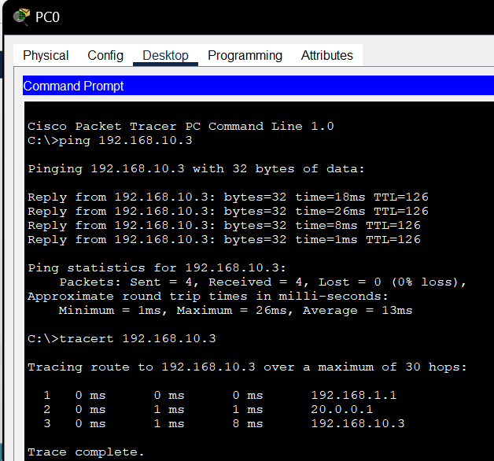

Bisa dilihat disitu jika menggunakan perintah tracert maka kelihatan device mana saja yang dilewati oleh paket data dari PC0 untuk dikirimkan ke PC3. Jadi untuk tabel urutan pertama dari gateaway router0 dahulu dengan IP 192.168.1.1 lalu langsung menuju pintu masuk router2 dengan dinetwork 20.0.0.0 setelah itu masuk ke network lokalnya dan langsung diantarkan ke IP PC3 di 192.168.10.3. Jadi router akan menentukan router tercepat dan terbaik untuk mengantarkan paketnya.

Tetapi bagaimana jika kabel network 20.0.0.0 diputus seperti ini

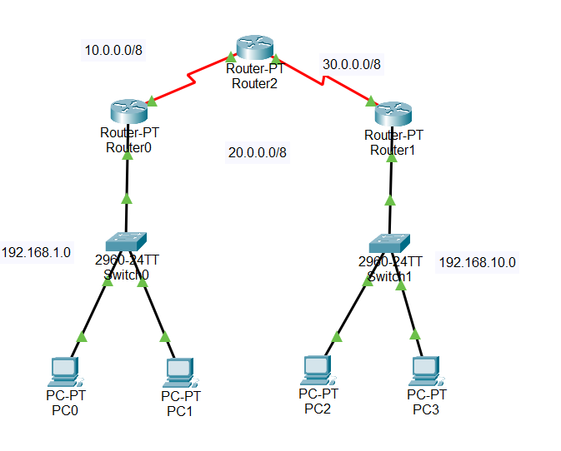

Sebelumnya paket akan dikirimkan melalui network 20.0.0.0, tetapi saat jalurnya dihapus maka seharusnya dengan protokol RIP router akan memperbarui jalur pengiriman paketnya agar tetap sampai dengan baik ke end device penerimanya. Berikut pembuktiannya dengan perintah ping dan tracert dari PC0 ke PC3:

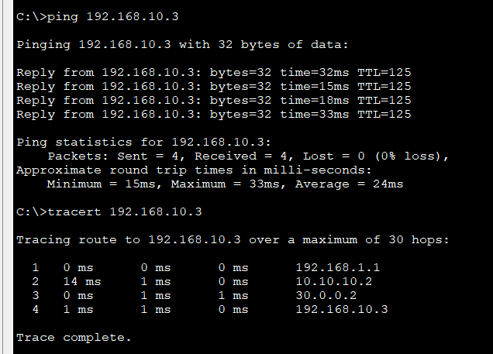

Bisa dilihat bahwasannya PC0 dan PC3 tetap bisa berkomunikasi, tetapi dalam tracert ada perbedaan. PC0 akan mengirim melewati gateaway router0 lalu menuju network 10.0.0.0 dengan melewati router2, lalu baru masuk ke router1 dalam network 30.0.0.0, barulah paket dikirimkan ke PC3.

Hal itu terbukti bahwa tanpa konfigurasi tambahan lagi router bisa menjadi jalannya sendiri secara otomatis jikalau ada jalur yang terputus atau rusak.

Untuk topologi kedua adalah sebagai berikut:

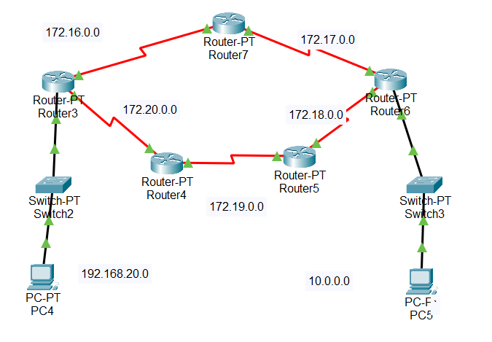

Pada topologi ini ada tambahan dua router dibawah yang mana membuat jaringan yang ada menjadi lebih kompleks. Hal ini bisa menjadi alternatif jika salah jalur mengalami gangguan.

Dalam topologi ini sama saja seperti yang diatas harus diinisialisasi terlebih dahulu tiap end device dan routernya sesuai dengan device tersebut berada dalam lingkup network nya. Berikut hasil inisialisasi RIP di tiap routernya:

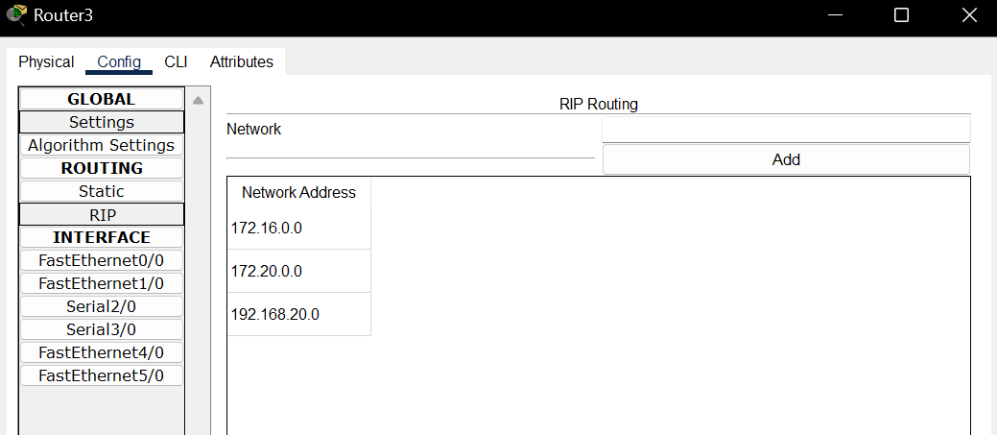

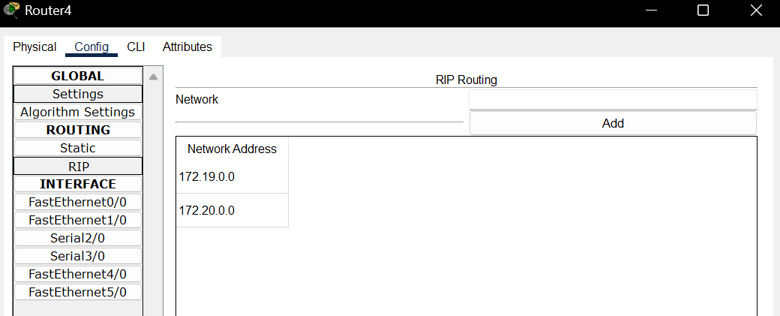

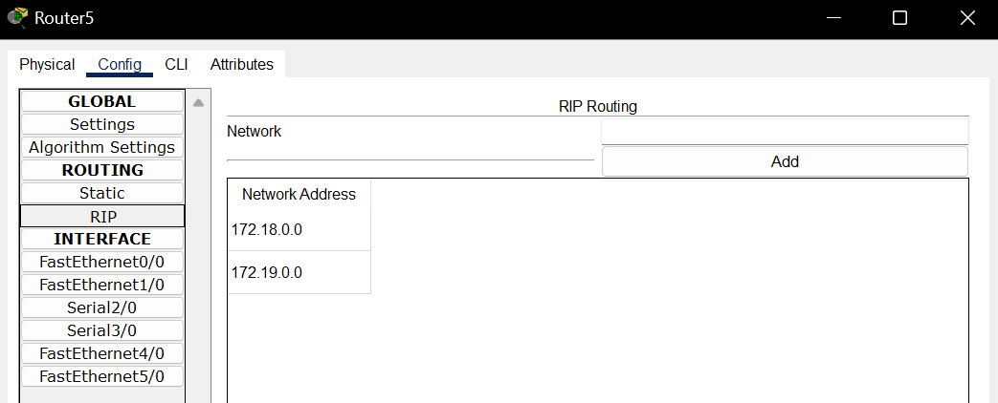

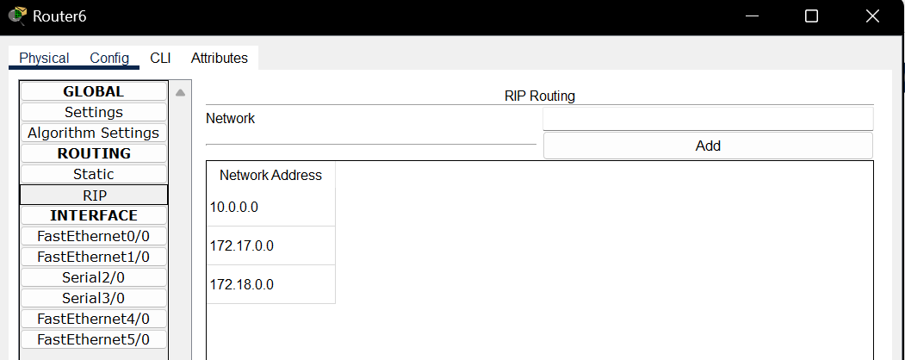

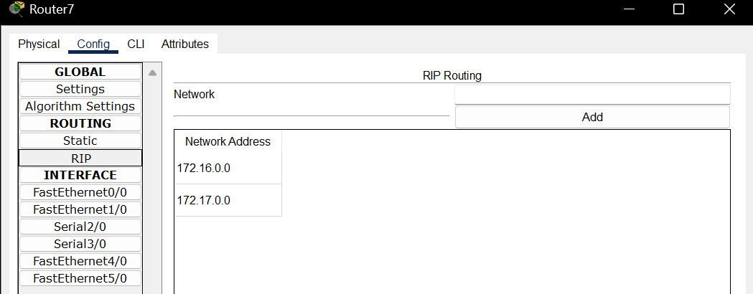

Disini sudah bisa dilihat inisialisasi RIP nya yang mana berdasarkan tiap-tiap network yang terhubung di device routernya. Setelah diinisialisasi berikut hasil ping dan tracert dari PC4 ke PC5 dan sebaliknya:





Disini bisa lihat bahwa router akan mengirimkan apket data dengan rute tercepat, tidak dilihat dari rute tersebut dibawah ataupun dibagian atas, tetap rute tercepat dengan melintasi lebih sedikit device maka paket tersebut akan lebih cepat dikirimkan. Tentunya hal ini jika kondisi networknya tidak ramai atau pun network public, yang mana pengiriman paket data hanya dilakukan dalam device yang terhubung ke router 3 dan router 6 saja.

Tetapi jika jalur melewati router7 diputus tentunya router 3 maupun router6 akan memperbarui tabel routing nya secara otomatis dan akan melewati router 4 dan router 5 sebagai alternatif untuk mengirim paket datanya.

1. Kesimpulan

Praktikum ini menguji perbedaan antara static routing dan dynamic routing menggunakan RIP (Routing Information Protocol) dalam dua topologi jaringan. RIP menggunakan distance vector algorithm dengan hop count sebagai metrik untuk menentukan jalur terbaik antar router. Dalam topologi pertama, jaringan terdiri dari dua network lokal dan tiga network WAN yang menghubungkan tiga router, di mana RIP memungkinkan rute otomatis diperbarui saat terjadi kegagalan jalur, seperti ketika network 20.0.0.0 diputus. Dalam topologi kedua, dua router tambahan meningkatkan kompleksitas dan redundansi, memungkinkan jalur alternatif jika terjadi gangguan. Hasil simulasi menunjukkan bahwa RIP secara otomatis menyesuaikan jalur untuk memastikan paket tetap mencapai tujuan dengan rute tercepat yang tersedia, tanpa perlu konfigurasi manual tambahan.

1. Tugas

1. Jelaskan apa yang dimaksud dynamic routing.

Jawab:

Dynamic routing adalah metode pengelolaan jalur data di jaringan di mana router secara otomatis menyesuaikan tabel routing berdasarkan informasi yang diterima dari router lain. Dalam percobaan ini, saat kabel serial pada topologi pertama dilepas, router langsung mencari jalur baru tanpa perlu konfigurasi ulang manual, yang menunjukkan fleksibilitas dan efisiensi dynamic routing dibandingkan static routing.

2. Jelaskan cara kerja protokol routing RIP.

Jawab:

Protokol RIP bekerja dengan cara setiap router mengirimkan informasi tabel routing ke router tetangga secara berkala, biasanya setiap 30 detik. Informasi yang dikirim mencakup jaringan yang diketahui dan metrik hop count, yaitu jumlah router yang harus dilalui paket. Dalam topologi pertama, RIP memperbarui jalur dari PC0 ke PC3 melalui Router2 setelah jalur langsung terputus, sedangkan pada topologi kedua, RIP memilih jalur dengan hop count terkecil untuk komunikasi antar PC, yang menunjukkan bahwa protokol ini sederhana dan efektif untuk jaringan kecil.

1. Jelaskan tabel routing dari 2 topologi yang anda buat pada praktikum kali ini.

Jawab:

Pada topologi pertama, tabel routing Router0 menunjukkan beberapa entri penting. Jaringan 10.0.0.0/8 dan 20.0.0.0/8 terdaftar sebagai jaringan yang terhubung langsung (dengan kode "C") melalui interface Serial2/0 dan Serial3/0, sementara jaringan 192.168.1.0/24 juga terhubung langsung melalui FastEthernet0/0. Selain itu, ada entri dengan kode "R" yang menunjukkan jaringan yang dipelajari melalui RIP, seperti jaringan 30.0.0.0/8 yang dapat diakses melalui dua next-hop, yaitu 20.0.0.1 (Router1) dan 10.10.10.2 (Router2), dengan metrik yang sama, serta jaringan 192.168.10.0/24 yang diakses melalui 20.0.0.1 dan menunjukkan bahwa Router0 tidak hanya mengetahui jaringan lokalnya tetapi juga memiliki jalur alternatif untuk mencapai jaringan lain dalam topologi.

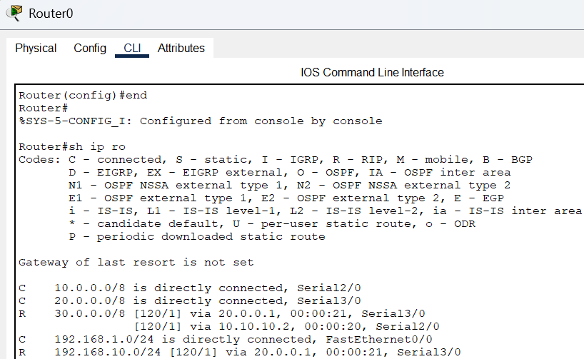

Pada topologi kedua, Tabel Routing pada Router3 menunjukkan beberapa entri Routing dengan jaringan 10.0.0.0/8 yang ditampilkan sebagai R 10.0.0.0/8 [120/2], yang menunjukan rute RIP dengan metrik 2 melalui antarmuka Serial3/0 dengan next hop 172.16.0.2. Lalu, jaringan 172.16.0.0/16 yang terhubung langsung (C), melalui Serial3/0. Kemudian, jaringan 172.17.0.0/16 dengan rute RIP (R 172.17.0.0/16 [120/1]) yang memilih next hop 172.16.0.2 via Serial3/0. Selanjutnya, jaringan 172.18.0.0/16 yang muncul dua entri, salah satunya melalui Serial3/0 dengan next hop 172.16.0.2 (dengan metrik 2) dan juga melalui Serial2/0 via 172.20.0.2, yang menandakan adanya dua jalur alternatif. Lalu, jaringan 172.19.0.0/16 yang ditentukan sebagai rute RIP dengan metrik 1 (R 172.19.0.0/16 [120/1]) melalui antarmuka Serial2/0 dan next hop 172.20.0.2.Kemudian, jaringan 172.20.0.0/16 yang terhubung langsung (C) melalui Serial2/0. Terakhir, jaringan 192.168.20.0/24 yang terhubung langsung melalui FastEthernet0/0.

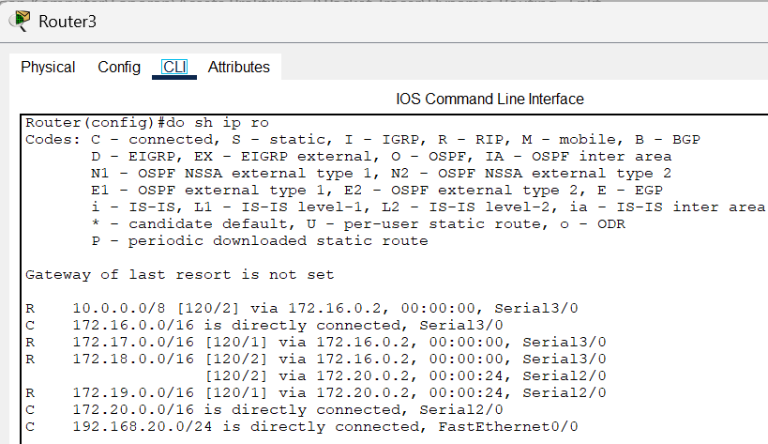

Entri-entri ini mengindikasikan bahwa Router3 memiliki dua jalur utama untuk mencapai beberapa jaringan, yakni melalui antarmuka Serial3/0 (menggunakan 172.16.0.2) dan melalui Serial2/0 (menggunakan 172.20.0.2). Pemilihan rute oleh RIP didasarkan pada hop count yang paling optimal.

1. 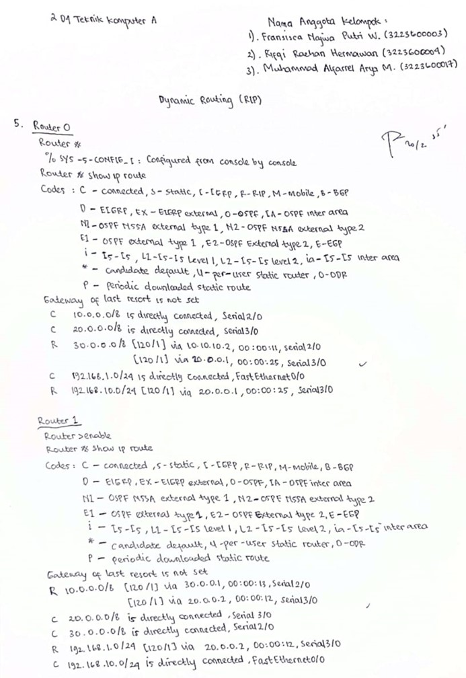Lampiran Laporan Sementara

